- Utworzenie nawigacji między stronami
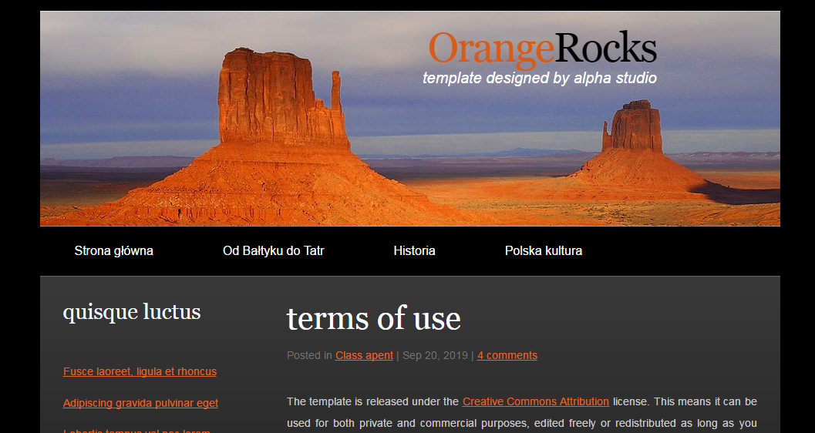
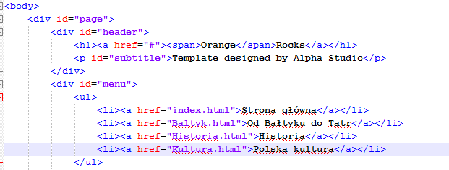2. Utworzenie plików serwisu jako kopii pliku index.html
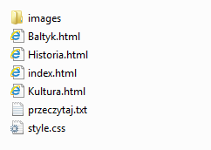
3. Edycja plików w Notepad++
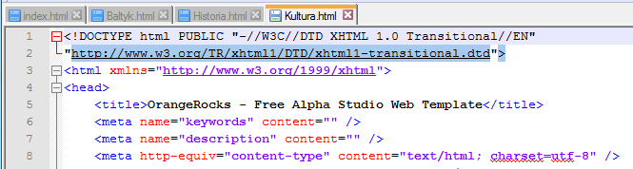
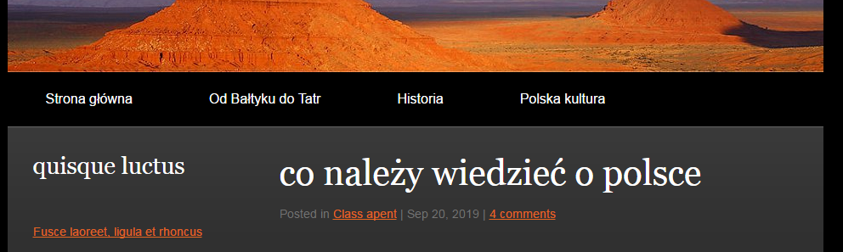
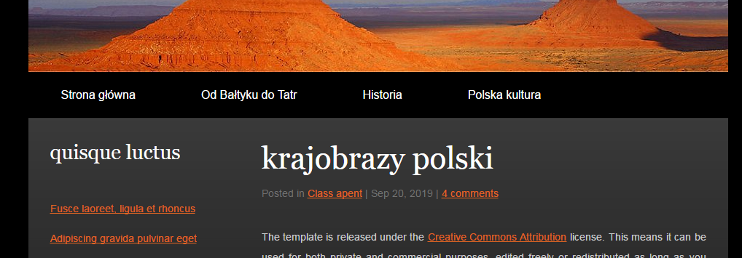

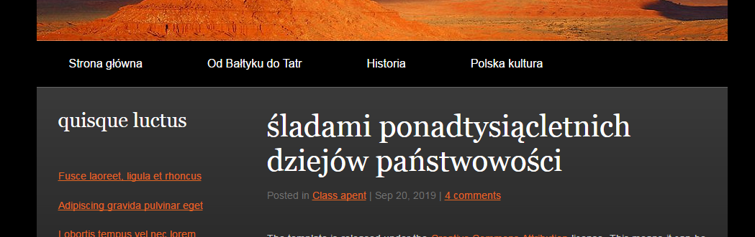
4. Zasosowanie arkuszy stylów. Edycja pliku style.css
Znajdujemy definicję stylu odpowiedzialną za to że w danych fragmentach wszystko jest zamieniane na małe litery. Zmieniamy, aby tak nie było. Obserwujemy, że wystarczy w jednym miejscu (style.css) zmienić definicją stylu znacznika, aby zmiany zaszły we wszystkich plikach serwisu.
Proszę odnaleźć i wkleić w miejsce kropek linię kodu HTML, odpowiedzialną za „podłączenie” pliku style.css do danego pliku html ………………………………………..

